Всички задачи

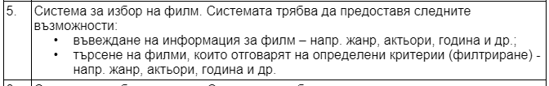

Събрание за обсъждане на проекта

Дефиниране на изискванията на проекта

Създаване на GitHub repository

Разрешаване на проблеми от GitHub repository

Инсталация на Eclipse

Инсталация на всички нужни plugin-и

Създаване на Javafx project

Разрешаване на проблеми от Javafx/plugins

Създаване на MySQL датабаза

Свързване на eclipse с scene builder

Добавяне на dependencies

Създаване на entity и repository класове